广东省机场管理集团有限公司
工程建设指挥部汉塘村污水
主干管迁改设计项目

采购文件
（综合评审）

采购人：广东省机场管理集团有限公司工程建设指挥部
2022年11月

总 目 录

第一部分 采购公告

第二部分 供应商须知

第三部分 合同条款

第四部分 项目报价文件格式

第五部分 采购人需求书

第一部分

采购公告

第一部分 采购公告
广东省机场管理集团有限公司工程建设指挥部（以下简称“采购人”）就广州市白云区汉塘村污水主干管迁改设计项目进行国内公开采购，现邀请合格的供应商（以下简称“供应商”）提交密封报价文件。
- 项目概况：
1.1项目名称：汉塘村污水主干管迁改设计项目。
1.2项目地点：广州市白云区。
1.3项目内容：汉塘村污水主干管迁改设计。
1.4资金来源：企业自筹资金。

- 采购内容：
2.1采购内容及限价
序号 | 采购内容 | 数量 | 采购最高限价
1 | 汉塘村污水主干管迁改设计 | 1项 | 人民币：35.71万元
合计 |  |  | 人民币：35.71万元
注：1）供应商必须对全部采购内容进行报价，报价包含所有税费。
2）迁改设计过程中所需的现场踏勘费用由供应商在报价内综合考虑。
（注：采购人可根据项目实际情况进行添加）
2.2服务内容：

2.2.1 对汉塘村污水主干管进行迁改设计，提交符合法律法规及迁改施工需求的图纸资料。汉塘村原有的污水排水主干管截断后拟接入白云机场三期扩建红线外东南侧的市政污水主干管，预估新建污水主干管总长约为2930m，包括一段压力污水管和一段重力污水管，以及新建一座一体化污水提升泵站，估算项目总建安费为1027万元。
2.2.2 迁改设计时应提供比选方案供采购人决策，方案经采购人确认后形成施工图设计文件，除纸质版外，还应按采购人需求提供PDF、CAD、Word等版本。
2.2.3 迁改设计内容包括新建污水主干管及相关配套设施设备，以及管道开挖区域的路面的破除与恢复、与其他管线冲突位置的处理。
2.2.4 提供汉塘村污水主干管迁改现场技术服务。
2.2.5 按采购人档案室相关规定对设计资料文件进行归档。

- 合格供应商资格条件：
3.1在中华人民共和国境内注册的独立的企业法人。
3.2供应商近三年没有因腐败或欺诈行为而被政府或业主宣布取消投标资格；同时，供应商（包括其关联公司）近三年未与广东省机场管理集团有限公司其下属的全资、控股公司、非法人实体单位发生各种诉讼或仲裁。（须就此项内容提供承诺函并加盖供应商公章，格式样版见附录3）。
3.3供应商出具本采购公告发布后未被列入以下系统相关名录的截图并加盖公章：
1）国家企业信用信息公示系统（http://www.gsxt.gov.cn/）的经营异常名录或严重违法失信企业名单（截图格式要求详见附录8）；
2）信用中国（http://www.creditchina.gov.cn/）的失信被执行人或企业经营异常名录（截图格式要求详见附录9）；
3.4法定代表人（或负责人）为同一人或者存在控股、管理关系的不同单位，不得参加同一项目报价，否则全部取消资格。
3.5未被广东省机场管理集团有限公司或其下属机构列入拒绝合作名单。
3.6本项目不接受联合体报价。
3.7其他要求：供应商应具有市政行业工程设计乙级及以上资质。
（注：事业单位不适用上述第3.3条第（1）款。）

- 报名登记及获取采购文件
供应商应登陆广东省机场管理集团有限公司招标、采购管理平台，在网站首页“供应商注册”模块，注册为省机场集团的供应商（网站地址：http://wz.gdairport.com/)，并在采购管理平台获取采购文件。
- 报价文件的提交形式、地址和截止时间
  - 供应商采用邮寄方式递交项目报价文件。
  - 报价文件邮寄地址为：广州白云国际机场东南工作区工程建设指挥部，收件人：叶工，联系电话：020-36063154。
  - 报价文件递交截止时间：2022年12月20日，12:00。（邮寄方式递交的报价文件以文件到达时间为准）
  - 报价文件按指定时间、地点送达，逾期递交的报价文件恕不接受。
  - 采购人不接受以邮件、电话、传真等形式的报价。
- 本项目不设未成交供应商经济补偿，准备报价文件和递交报价文件所发生的任何成本或费用由供应商自理。
- 有关此次采购之事宜，可按下列地址向采购人查询：
采购人：广东省机场管理集团有限公司工程建设指挥部
地 址：广州白云国际机场东南工作区工程建设指挥部
联系人：叶工
联系电话：020-36063154
电子邮箱：yecui@gdairport.com
- 投诉监督
供应商可以对本次采购活动中的任何违法及不公平内容向广东省机场管理集团公司工程建设指挥部纪检室投诉
联系电话：020-36063110

附录1
供 应 商 登 记 函(如有)
广东省机场管理集团有限公司工程建设指挥部:
我单位报名参加 项目的报价，严格遵守有关规定，并按采购文件的规定，准时报送报价文件。

供应商名称（公章）：

法定代表人或授权代表签字：

年 月 日

第二部分

供 应 商 须 知

第二部分 供应商须知

目 录
一、说 明 10
1 项目说明 10
2 定义 11
3 合格的供应商 11
4 合格的服务及货物/工程 11
5 报价费用 11
二、采购文件 12
6 采购文件构成 12
7 采购文件的澄清 12
8 采购文件的修改 12
9 采购语言及计量单位 13
三、项目报价文件的编制 14
10 项目报价文件 14
11 商务文件 14
12 技术文件 14
13 计算机文件 15
14 知识产权和专利权 15
15 保密 15
16 报价文件有效期 15
17 不允许偏离的条款 16
四、项目报价文件的递交 17
18 项目报价文件的密封和标记 17
19 递交报价文件截止时间 17
20 迟交的项目报价文件 17
五、综合评审过程 18
21 报价文件的递交 18
22 评审小组 18
23 项目报价文件的评审 18
24 报价文件的详细评审 19
25 综合得分计算 19
26 成交供应商的确定 19
27 与采购人的接触 20
六、授予合同 21
28 资格后审 21
29 合同授予标准 21
30 授予合同时更改采购服务数量的权力 21
31 接受和拒绝任何或所有报价文件的权力 21
32 成交通知书 21
33 签订合同 21
34 成交结果通知 22

一、说 明

1 项目说明
  - 广东省机场管理集团有限公司工程建设指挥部拟就广州市白云区汉塘村污水主干管迁改设计项目进行国内采购，本项目采用综合评审方式确定成交供应商，广东省机场管理集团有限公司工程建设指挥部组织综合评审工作。

  - 采购范围
1.1采购内容及限价
序号 | 采购内容 | 数量 | 采购最高限价
1 | 汉塘村污水主干管迁改设计 | 1项 | 人民币：35.71万元
合计 |  |  | 人民币：35.71万元
注：1）供应商必须对全部采购内容进行报价，报价包含所有税费。
2）迁改设计过程中所需的现场踏勘费用由供应商在报价内综合考虑。
（注：采购人可根据项目实际情况进行添加）
1.2服务内容：

1.2.1 对汉塘村污水主干管进行迁改设计，提交符合法律法规及迁改施工需求的图纸资料。汉塘村原有的污水排水主干管截断后拟接入白云机场三期扩建红线外东南侧的市政污水主干管，预估新建污水主干管总长约为2930m，包括一段压力污水管和一段重力污水管，以及新建一座一体化污水提升泵站，估算项目总建安费为1027万元。
1.2.2 迁改设计时应提供比选方案供采购人决策，方案经采购人确认后形成施工图设计文件，除纸质版外，还应按采购人需求提供PDF、CAD、Word等版本。
1.2.3 迁改设计内容包括新建污水主干管及相关配套设施设备，以及管道开挖区域的路面的破除与恢复、与其他管线冲突位置的处理。
1.2.4 提供汉塘村污水主干管迁改现场技术服务。
1.2.5 按采购人档案室相关规定对设计资料文件进行归档。
  - 采购要求
    - 本项目进度要求：
计划工期：设计工期20天，需于2023年1月15日前完成；施工工期120天。如因白云机场三期扩建工程现场工期有调整，设计及施工工期相应调整，费用不做调整。
    - 供应商的项目报价应为本项目的项目总价。
    - 供应商所提供的工作方案必须详细、完整、可靠、可行性强。
    - 供应商报价中的服务费应是供应商为完成本项目的总服务费。
    - 供应商必须提交对采购文件实质性响应的项目报价文件。
  - 现场考察
    - 现场考察由供应商自行前往，采购人不统一安排。供应商若需相关数据，须自行测量。

2 定义
  - 本文件中下列术语定义为：
工程/服务： 指供应商提供广州市白云区汉塘村污水主干管迁改设计服务。
供应商： 指与第3条规定的要求一致的、响应采购公告、参加报价的独立法人。
采购人： 指广东省机场管理集团有限公司工程建设指挥部
合同： 指由采购所产生的合同或合约文件。合同由广东省机场管理集团有限公司工程建设指挥部与成交供应商签订。因广州白云机场三期扩建工程业主为广东省机场管理集团有限公司，合同款支付还需签订三方协议。

3 合格的供应商
  - 合格的供应商要求见采购公告中的第3点。

合格的服务
  - 合同中提供的所有货物及服务，均应来自中华人民共和国或与之有正常贸易关系的国家和地区，本合同的支付仅限于对这些服务。
  - 本款所述的“来源地”系指货物开采、生长、生产地或提供有关服务的来源地。所述的货物是指制造、加工或经过实质上装配了主要部件而形成的货物，商业上公认的产品是指在基本特征、目的或功能上与部件有实质性区别的产品。
  - 货物及相关的服务必须符合中华人民共和国的设计和制造生产或行业标准。

报价费用
供应商应承担所有编写项目报价文件和参加报价的所有费用，不论结果如何，采购人在任何情况下均无义务和责任承担这些费用。

二、采购文件

采购文件构成
  - 要求提供的服务、评审过程和合同条件在采购文件中均有说明。采购文件包括：
第一部分 采购公告
第二部分 供应商须知
第三部分 合同条款
第四部分 项目报价文件格式
第五部分 采购人需求书

  - 供应商应认真阅读采购文件中所有的事项、格式、条款和规范等要求。供应商没有按照采购文件要求提交全部资料，或者项目报价文件没有对采购文件各方面都做出实质性响应的供应商的项目报价文件将被拒绝。

采购文件的澄清
7.1 采购人可以对已发出的采购文件进行必要的澄清或者修改。澄清或者修改的内容可能影响报价文件编制的，采购人将在递交报价文件截止时间至少前一天以书面形式（纸质版扫描件电子邮件发送）通知所有供应商，该通知内容作为采购文件的组成部分。
7.2 供应商对采购文件有异议的，应当在2022年12月16日12：00前以书面形式提出，纸质版加盖公章扫描件以电子邮件方式发送至采购人邮箱（yecui@gdairport.com)。采购人认为确有必要答复的，将于递交报价文件截止时间前以书面形式予以答复，同时将书面答复的纸质版扫描件向所有供应商发送，该答复作为采购文件的组成部分。
7.3 采购人可根据采购文件的澄清情况，顺延报价文件递交截止时间。

采购文件的修改
  - 采购文件发出后，在报价文件递交截止日期前，采购人可对采购文件进行必要的澄清或修改。
  - 采购文件的修改的纸质版扫描件以电子邮件方式发送发送给所有供应商，采购文件的修改内容作为采购文件的组成部分，具有约束作用。
  - 采购文件的澄清、修改、补充等内容均以书面形式明确的内容为准。当采购文件、采购文件的澄清、修改、补充等在同一内容的表述上不一致时，以最后发出的书面文件为准。
  - 为使供应商在编制报价文件时有充分的时间对报价文件的澄清、修改、补充等内容进行研究，采购人将酌情延长报价文件递交的截止时间，具体时间将在报价文件的修改、补充通知中予以明确。

采购语言及计量单位
  - 采购方发出的采购文件采用中文。

  - 采购文件中使用的计量单位都是公制系统。

三、项目报价文件的编制

项目报价文件
  - 报价文件由商务文件和技术文件两部分组成，各部分文件可分别编制，并密封包装。
  - 报价文件的签署要求：报价文件所有需盖章或签字的部分均需供应商法定代表人或法定代表人授权委托代表盖章或签字，否则将被视为无效报价文件。
  - 报价文件包括纸质文件一式3份，计算机文件一式1份（注：如采购人需要）。纸质版正本1份，封面标注“正本”字样，副本4份，封面标注“副本”字样。正本与副本不符的内容，以正本为准。
  - 报价文件应做到清晰、完整，文本、图纸规格应当尽量统一。除非另有规定，否则报价文件的计量单位宜采用国际标准计量单位，尺寸齐全、准确，所有文字说明和文字标注以中文为准，报价均为人民币，时间均为北京时间。

商务文件编制要求
  - 商务文件由下列资料组成：
      - 封面：写明项目名称、商务文件、供应商名称及年月日；加盖供应商公章。
      - 目录。
      - 填妥并盖章的报价函（格式见附录1）。
      - 服务清单或供货清单或工程量清单（如有）
      - 企业营业执照复印件（盖公章）。
      - 法定代表人证明书及法定代表人授权书（格式见附录3）
      - 广东省机场管理集团有限公司招标、采购管理平台供应商登记表（盖公章）。
      - 供应商没有因腐败或欺诈行为，与采购人无发生各种诉讼、仲裁和不良投诉的承诺函（盖公章）。
      - “国家企业信用信息公示系统”网站（www.gsxt.gov.cn）查询截图（盖公章）。
      - “信用中国”网站（www.creditchina.gov.cn）“失信惩戒”页面截图及下载的信用评估报告（盖公章）。
11）本项目不接受联合体报价。
12）其他要求：供应商应具有市政行业工程设计乙级及以上资质。
（注：事业单位不需要提供以上第8项内容。）

技术文件（技术服务方案）编制要求（注：采购人可根据项目需求明确是否可与商务文件合并装订）
  - 技术文件（技术服务方案）内容包括：（根据采购人需求填写，内容一般包括）
- 目录。
- 项目说明书（项目概况及供应商对项目的理解）。
- 本项目的工作方案，完工本项工作的具体举措，拟投入的设备设施、人员情况。
- 项目工期计划。
- 供应商认为有必要提供的其他资料。
  - 商务文件及技术文件密封要求：供应商应确保商务文件及技术文件密闭封装，可单独封装亦可合并封闭，用不透明包装物包装密封，外面标注“项目名称”、“供应商名称”及“报价文件”“供应商联系电话”“供应商邮箱”字样，若单独封装，应分别标注“商务文件”、“技术文件”外包装材料不应留有可在包封后添加或抽取报价文件的空隙，并在封口处加盖供应商公章。

知识产权和专利权
  - 供应商应保证，采购人在中华人民共和国使用供应商在服务期间提供的成果的任何一部分时，免受第三方提出侵犯其专利权、商标或工业设计权的起诉。
  - 报价已包括所有应支付的，对专利权和版权、设计或其他知识产权而需要向其他方支付的版税。

保密
  - 如采购人向供应商提供图纸、详细资料、样品、模型、模件和所有其他资料，这些均被视为保密资料，仅被用于它所规定的用途，除非得到采购人的同意，不能向任何第三方透露。

报价文件有效期
  - 项目报价文件应在采购公告规定的报价日后的90天有效期内保持有效。报价文件有效期比规定短的将被视为非响应报价而予以拒绝。
  - 特殊情况下在原有报价文件有效期截止之前，采购人可征求供应商同意延长报价文件有效期。这种要求与答复均应以书面形式提交。供应商可以拒绝采购人的这种要求。

四、项目报价文件的递交

项目报价文件的密封和标记
  - 供应商应将项目报价文件应第三部分12.2、13.2要求密封和标记。
  - 如果供应商递交的报价文件未按要求密封，采购人将拒绝接受其报价文件。
  - 如果因密封不严，标记不清而造成报价文件过早启封、失密等情况，采购人概不负责。

递交报价文件截止时间
  - 供应商应将正本和所有副本，由供应商代表按采购公告要求递交报价文件（递交截止时间地点见招标公告相关要求）。
  - 采购人可以通过修改采购文件自行决定酌情延长截止期。在此情况下，采购人和供应商受截止期制约的所有权利和义务均应延长至新的截止日期。

迟交的项目报价文件
  - 采购人将拒绝在截止时间后递交的任何项目报价文件。

报价文件的递交
  - 采购人在采购文件中规定的日期、时间和地点组织接收报价文件。

五、综合评审过程

评审小组
  - 本项目的评审工作由采购人内部组成评审小组完成。评审小组共5名成员（注：成员应为不少于3人，且为单数）。

项目报价文件的评审
  - 评审小组将对报价文件进行初步评审，包括资格审查和有效性审查审查（资格审查和报价文件有效性审查如下）。如果项目报价文件实质上没有响应采购文件的要求，其报价文件将被否决。
序号 | 资格审查和报价文件有效性审查内容
1 | 完全符合采购公告中第3点（或按实际公告中第X点）“合格的供应商”要求
2 | 法定代表人授权书必须有法定代表人和被授权人的签字或盖章
3 | 报价函有法定代表人或授权代表签字且加盖公章；
3 | 报价有效期符合采购文件规定（90个日历日）；
4 | 报价没有超过最高限价；
5 | 供应商递交一种报价方案和报价；
6 | 全部响应主要条款（加“★”号）的要求（若有）
结论 | 是否通过并进入下一阶段评审

  - 如果通过初步评审的供应商少于3名，本次采购失败，采购人将修正采购文件后重新组织采购。
  - 如果重新组织评审通过初步评审的供应商仍然不足3名的，采购人按程序继续进行。
（注：23.3应在第二次采购时增加）

报价文件的详细评审
  - 评审小组对通过初步评审的报价文件中的商务服务、技术方案等方面采用百分制综合评分，其构成及权重为：价格部分得分占70％，商务技术部分得分占30 %(其中货物类项目价格分占50分或以上、工程类项目价格分占60分或以上)，详细评分标准如下：
24.1.1 商务技术评分表（注：采购人应根据项目需求自行制定评分标准）
序号 | 项目 | 分值 | 评分标准
1 | 类似业绩 | 10 | 近三年内（2019年1月1日至今）设计对应类似业绩（市政管道新建或改扩建设计），每一项得3，最多得10分。
2 | 人员配备及技术水平 | 5 | 项目负责人设计经历及业务能力：  同时具备注册给排水工程师及高级职称或以上职称得5分，只具备注册给排水工程师资格得3分，只具备高级职称或以上的得2分，其它不得分。  （所提供的投入人员必须为投标单位人员，提供半年社保证明）。
3 | 服务及措施 | 15 | 针对本项目所制定的设计进度安排、质量保证措施、协助业主确保工程质量、控制工程规模、降低工程造价、减少设计变更等措施优秀的得 12-15分，较好的得 8-11 分，一般的得 1-7分，不合理的得 0 分。
总分 |  | 30

24.1.2 价格评审：
1、价格复核：评审小组成员对有效报价人的详细报价进行复核，看其是否有计算错误或供货范围上的错误，算术错误将按以下方法更正：
- 如果总价与数量乘单价的积而得到的总价不一致，则以单价为准计算总价。
- 如果用大写数值与用数字表示的数值不一致，以大写数值为准。
2、价格评审细则：
价格分满分70分，各供应商的价格得分按如下标准计算：
（1）基准价：取所有通过初步评审的供应商报价的算术平均值作为基准价，
（2）当报价等于基准价时，价格得分为70分；
（3）当报价高于基准价时，按每高1%的在满分基础上扣1分，不足1%的按插值法计算，直至扣至0分；
（4）当报价低于基准价时，按每低 1%的 在满分基础上扣0.5分，不足1%的按插值法计算，直至扣至0分；
（5）按上述方法计算的结果保存两位小数，第三位四舍五入。
（注：采购人可根据项目实际情况对以上分数设置进行调整）

综合得分计算
  - 综合得分＝商务技术得分+价格得分。

成交供应商的确定
  - 评审小组按综合得分从高到低排序，推荐综合得分最高的供应商为第一成交候选人，综合得分次高者为第二成交候选人，依次类推，评审小组将推荐总得分前3名的供应商为成交候选人。如出现总得分相同，评审价低者排名靠前，若评审价仍相同，则由评审小组投票，按少数服从多数原则确定供应商排名先后。

  - 采购人根据评审小组的推荐，确定本项目成交供应商。

与采购人的接触
  - 除供应商须知的相关规定外，从报价文件截至之日起至授予合同期间，未经采购人书面要求，供应商不得就与其项目报价文件有关的事项与采购人联系。

  - 供应商试图对评审小组的评审或采购人授予合同的决定进行影响，都可能导致其报价文件被拒绝。

附表参照（根据项目调整）
附表1：供应商递交文件记录表

附表2：资格审查和报价文件有效性审查表
附表3：详细评审表

附表4：:成交通知书（格式）

供应商递交文件记录表

项目名称：
时间： 年 月 日 时 分

序号 | 供应商名称 | 文件密封情况 | 报价 | 备注 | 供应商代表签名
最高限价：

记录人：

资格审查和报价文件有效性审查表（根据项目调整）
序号 | 审查内容  符合情况  供应商名称 | 供应商1 | 供应商2 | ---
1 | 完全符合采购公告中第3点（或按实际公告中第X点）“合格的供应商”要求
2 | 法定代表人授权书必须有法定代表人和被授权人的签字或盖章
3 | 报价函有法定代表人或授权代表签字且加盖公章；
3 | 报价有效期符合采购文件规定（90个日历日）；
4 | 报价没有超过最高限价；
5 | 供应商递交一种报价方案和报价；
6 | 全部响应主要条款（加“★”号）的要求（若有）

上述每一项审查内容符合要求的的打“○”，不符合的打“×”。

表中全部项目符合为“通过”，进入下一阶段评审。表中有一项不符合则不进入下一阶段评审。

评审意见不一致时，则按少数服从多数的原则，决定该供应商是否通过。

详细评审表（根据项目调整）
评审类别 | 序号 | 评审项目 | 评审标准 | 投标人1 | ……
商务
技术
报价
得分 |  |  | -

成交通知书（格式）

采购项目名称
采购人名称
成交供应商名称
成交金额
签订项目合同期限
其他需要说明的内容
采购人盖章（公章）：

年 月 日

六、授予合同

资格后审
  - 采购决定将考虑供应商的财务、服务能力等，其基础是审查供应商提交的资格证明文件和其它采购人认为必要的、合适的资料。

  - 如果审查通过，则将合同授予符合第33.1条规定的供应商；如果审查没有通过，则取消其成交资格。在此情况下，评审小组将对技术和商务上充分满足采购文件要求的供应商中，综合得分次高的供应商能否满意地履行合同义务作类似的审查，或重新组织采购。

合同授予标准
  - 采购人将把合同授予被确定为实质上响应采购文件的要求并具有履行合同能力的符合采购需求、综合得分最高的供应商。

授予合同时更改采购服务数量的权力
  - 采购人在授予合同时有权在一定的幅度内对报价表中规定的服务数量予以增加或减少，但不得对单价或其它的条款和条件做任何实质改变。

接受和拒绝任何或所有报价文件的权力
  - 采购人保留在签署合同之前任何时候根据评审小组的评审结果，拒绝所有不符合采购文件要求的报价文件，供应商对此自行承担责任。

成交通知书
  - 在项目有效期期满之前，采购人将经过采购人确认的成交通知书以书面形式通知成交供应商。
  - 成交通知书将是合同的一个组成部分。

签订合同
  - 成交供应商在收到成交通知书后，应派遣其授权在合同上签字的代表与广东省机场管理集团有限公司工程建设指挥部签署合同。

  - 合同的组成基于本采购文件的以下部分以及项目报价文件的相应的部分：
（1） 第三部分 合同条款
（2） 采购人的澄清文件
（3） 第五部分 采购人需求书
（4） 供应商的报价文件
  - 如果成交供应商没有按照上述第33.1条规定执行，采购人将有充分理由取消该成交决定。在此情况下，采购人可将合同授予其他满足采购要求的供应商，或重新组织采购。

成交结果通知
  - 采购人将在广东省机场管理集团有限公司招标、采购管理平台(wz.gdairport.com)发布采购结果，并于公示完毕后5个工作日内向成交供应商发出《成交通知书》。

第三部分

合 同 条 款

（按指挥部服务合同版本）

第四部分

项目报价文件格式

附录1
供 应 商 登 记 函
广东省机场管理集团有限公司工程建设指挥部:
我单位报名参加XXXX项目的报价，严格遵守有关规定，并按采购文件的规定，准时报送报价文件。

供应商名称（公章）：

法定代表人或授权代表签字：

年 月 日

附录2
附录2-1
报 价 函

项目名称：XXXX项目

致: 广东省机场管理集团有限公司工程建设指挥部（注：各采购人单位名称）

根据贵方为 XXXX项目采购的采购公告，作为经供应商正式授权代表供应商_______ ________(供应商名称和地址)的报价文件书签名方代表__________ __________(签名人全名, 职务), 在此提交项目报价文件, 正本一份, 副本四份。
签字人代表以此函申明并同意:
- 对随附报价表所规定的采购内容的总价为含税价人民币___ _元（大写： ________元）。
- 供应商将承担按照采购文件的所有条款履行合同的责任和义务。
- 供应商已详尽研究了所有采购文件包括修正文(如果有), 所有已提供的参考资料以及有关附件并完全明白, 供应商必须放弃在此方面提出含糊意见或误解的一切权力。
- 供应商之报价文件有效期为自报价之日起90 个日历日。
- 供应商同意按照采购人可能提出的要求提供与其所递交报价文件有关的任何其它数据或信息。
- 我方理解贵方不一定接受最低报价或任何贵方可能收到的报价文件。
本报价文件连同贵方成交通知书应构成对双方均有约束力的合同, 直至正式合同编制完毕并生效。

供应商名称： （盖公章）

法定代表人或授权代表签名或签章：

日期：
附录2-2
报价明细表

序号 | 采购内容 | 总价(含税价) | 税率（%） | 备注
1 | XXX
2 | XXX
合计

供应商名称： （盖公章）

法定代表人或授权代表签名或签章：

日期：

附录3 诚信承诺函及企业承诺

3.1诚信承诺函

致：广东省机场管理集团有限公司工程建设指挥部 （采购单位名称或采购代理机构）
我司承诺我司（包括独立法人及关联公司和自然人）不存在以下情况，如有造假行为，我公司愿意无条件接受采购人的以下处理：
1.近三年，我司没有因腐败或欺诈行为而被政府或业主宣布取消投标资格；
2.近三年，我司（包括其关联公司）未与广东省机场管理集团有限公司工程建设指挥部其下属的全资、控股公司、非法人实体单位发生各种诉讼或仲裁；
3.我司非联合体报价。
上述承诺如有造假行为，我司愿意无条件接受采购人的以下处理：
1.取消本项目报价、成交资格，并在相关网站公示；
2.由采购人没收合同履约保证金；
3.三年至六年内停止或禁止参加广东省机场管理集团有限公司工程建设指挥部本部、各全资、控股公司及集团公司所属非法人实体单位的所有采购项目；
4.对不良行为予以纪录，并进行公告；
5.报广东省机场管理集团有限公司工程建设指挥部备案；
6.其他行政处理决定。

供应商名称： （盖公章）

法定代表人或授权代表签名或签章：

日期：

3.2企业承诺

企业承诺

致：
我公司就参加 XXXX项目，作出郑重承诺：
在项目采购、实施、运行过程中严格遵守贵公司相关管理规定。承诺如违反，将自愿接受：通报批评，记录不良行为，列入黑名单，禁止参加广东省机场管理集团有限公司本部、各全资、控股公司及集团公司所属非法人实体单位的所有采购项目。特此承诺！

供应商名称： （盖公章）

法定代表人或授权代表签名或签章：

日期：

附录4

4.1法定代表人证明书
法定代表人证明书

供应商名称：
单位性质：
地址：
成立时间： 年 月 日
经营期限：
姓名： 性别： 年龄： 职务：
系 （供应商名称）的法定代表人。
特此证明。

供应商名称： （盖公章）
法定代表人： （签字或盖章）
日期：

附件：法定代表人身份证正反面复印件并加盖供应商公章。

4.2法定代表人授权书
法人授权委托书
致：广东省机场管理集团有限公司工程建设指挥部

本人 （姓名）系 （供应商名称）的法定代表人，现委托 （姓名）为我司代理人。代理人根据授权，以我司名义签署、澄清、说明、补正、递交、撤回、修改项目编号为 的 （项目名称） 报价文件、签订合同和处理有关事宜，其法律后果由我司承担。
授权委托期限：自 年 月 日至 年 月 日止。
代理人无转委托权。特此委托。

供应商： （公章）
法定代表人： （签字或盖章）

代理人： （签字或签章）性别： 年龄：
代理人身份证号码： 职务：
授权委托日期：

附：代理人的身份证正反面复印件并加盖供应商公章。

附录5
国家企业信用信息公式系统网站（www.gsxt.gov.cn）截图格式要求
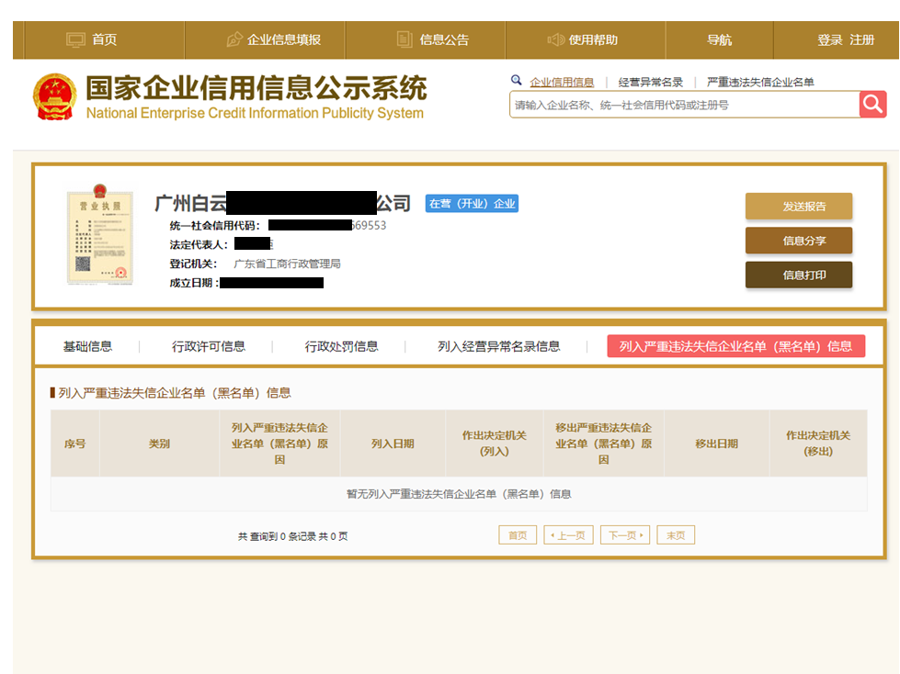
注：供应商须按上述格式要求截图并加盖公章，截图清晰显示供应商单位名称及列入严重违法失信企业名单信息，否则将被认定为无效报价文件。

附录6
“信用中国”网站（www.creditchina.gov.cn）截图格式要求
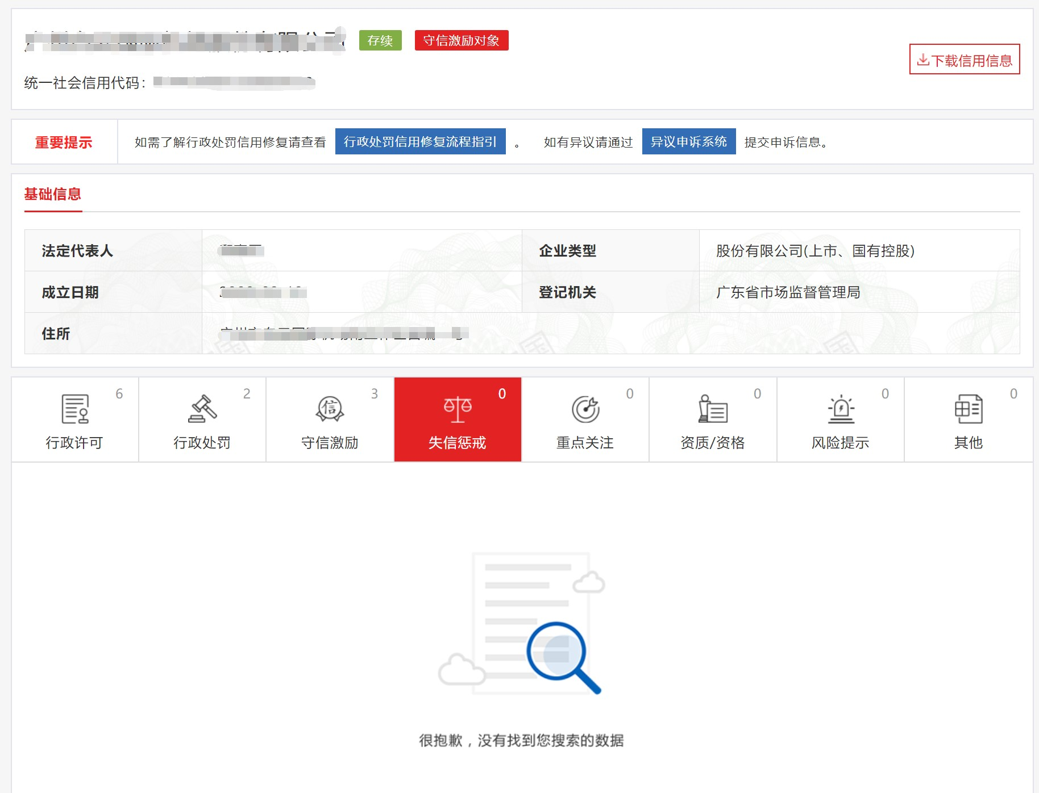
注：供应商须按上述格式要求截图并加盖公章，截图清晰显示供应商单位名称及列入信息，否则将被认定为无效报价文件。

附录7
组织机构和人员

7.1 组织机构
供应商应提供拟委派本项目的管理机构和组织机构图，并在图中表明与供应商总部的关系。注明在项目组织机构图中各主要设计人员的具体安排情况。

7.2 现场主要人员安排
供应商应列出拟在本项目中任职的主要管理人员和专业人员的安排，应包括项目负责人，专业负责人、投入本项目的主要人员等，详见如下表格（各表格可按供应商的情况扩展与扩充）：
本项目主要管理与技术人员安排（表一）
序号 | 职务 | 姓名 | 年龄 | 性别 | 职称 | 专业 | 主要资历简述
1 | 项目负责人
2 | ……专业负责人
3 | 主要人员
4 | 其它主要人员  ……
备注：其它主要人员指除表中提到的人员外，供应商认为有必要加入的其他方面的本项目主要管理与技术人员。

主要人员简历与经验（表二）
姓名 |  | 性别 |  | 年龄 |  | 职务职称
时 间 | 简历与经验简述
注：项目负责人及专业负责人业绩须提供证明材料。

附录8
供应商的类似业绩
项目 | 工程规模及内容 | 完工时间 | 合同价 | 备注
注：近3年内业绩（以合同签订日期为准）。

第五部分

采购人需求书

采购人需求书

- 服务范围

广州市白云区汉塘村污水主干管迁改设计。

- 服务规范标准和要求
2.1 服务内容：

2.1.1 对汉塘村污水主干管进行迁改设计，提交符合法律法规及迁改施工需求的图纸资料。汉塘村原有的污水排水主干管截断后拟接入白云机场三期扩建红线外东南侧的市政污水主干管，预估新建污水主干管总长约为2930m，包括一段压力污水管和一段重力污水管，以及新建一座一体化污水提升泵站，估算项目总建安费为1027万元。
2.1.2 迁改设计时应提供比选方案供采购人决策，方案经采购人确认后形成施工图设计文件，除纸质版外，还应按采购人需求提供PDF、CAD、Word等版本。
2.1.3 迁改设计内容包括新建污水主干管及相关配套设施设备，以及管道开挖区域的路面的破除与恢复、与其他管线冲突位置的处理。
2.1.4 提供汉塘村污水主干管迁改现场技术服务。

2.1.5 按采购人档案室相关规定对设计资料文件进行归档。
2.1.6 配合迁改项目报规报建以及验收、评审等工作。

2.2 标准及规范
设计内容及深度应符合国家现行法律法规及行业相关要求。

- 进度要求
计划工期：设计工期20天；施工工期120天。如因白云机场三期扩建工程现场工期有调整，设计及施工工期相应调整，费用不做调整。

- 成果要求

设计内容及深度应符合国家现行法律法规及行业相关要求，设计项目通过验收。

- 验收要求

按相关法律法规及行业主管部门要求。

- 售后服务

按相关法律法规及行业要求。

七、付款条件
付费次序 | 占总设计费% | 付费时间（由交付设计文件所决定）
第一次付费 | 合同金额金的10%（预付款） | 签订设计合同后15个工作日内。预付款抵作设计费
第二次付费 | 累计付至合同金额扣除考核奖励金后的75% | 完成全部施工图并通过施工图审查后15个工作日内
第三次付费 | 累计付至（合同设计部分金额+奖励金考核后金额）的85% | 工程通过竣工验收及设计工作考核，完成终版施工图15天内。
第四次付费 | 累计付至结算金额的97% | 工程通过竣工验收及完成设计工作考核，按甲方要求办理设计费结算并经审核确认，且完成结算资料归档后15个工作日内。（若结算需政府审定或终审单位复审，结算初审完成后则按甲方初审结算价支付至95%，政府审定或终审单位复审完成，支付至结算终审价的97%）
第五次付费 | 累计付至终审结算金额100% | 缺陷通知期为竣工后365天，缺陷责任期限届满

